Nagrodzimy najlepsze MIASy,

czyli konkurs pn. „Najlepsza inicjatywa zrealizowana w ramach Mazowieckiego Instrumentu Aktywizacji Sołectw MAZOWSZE 2021”
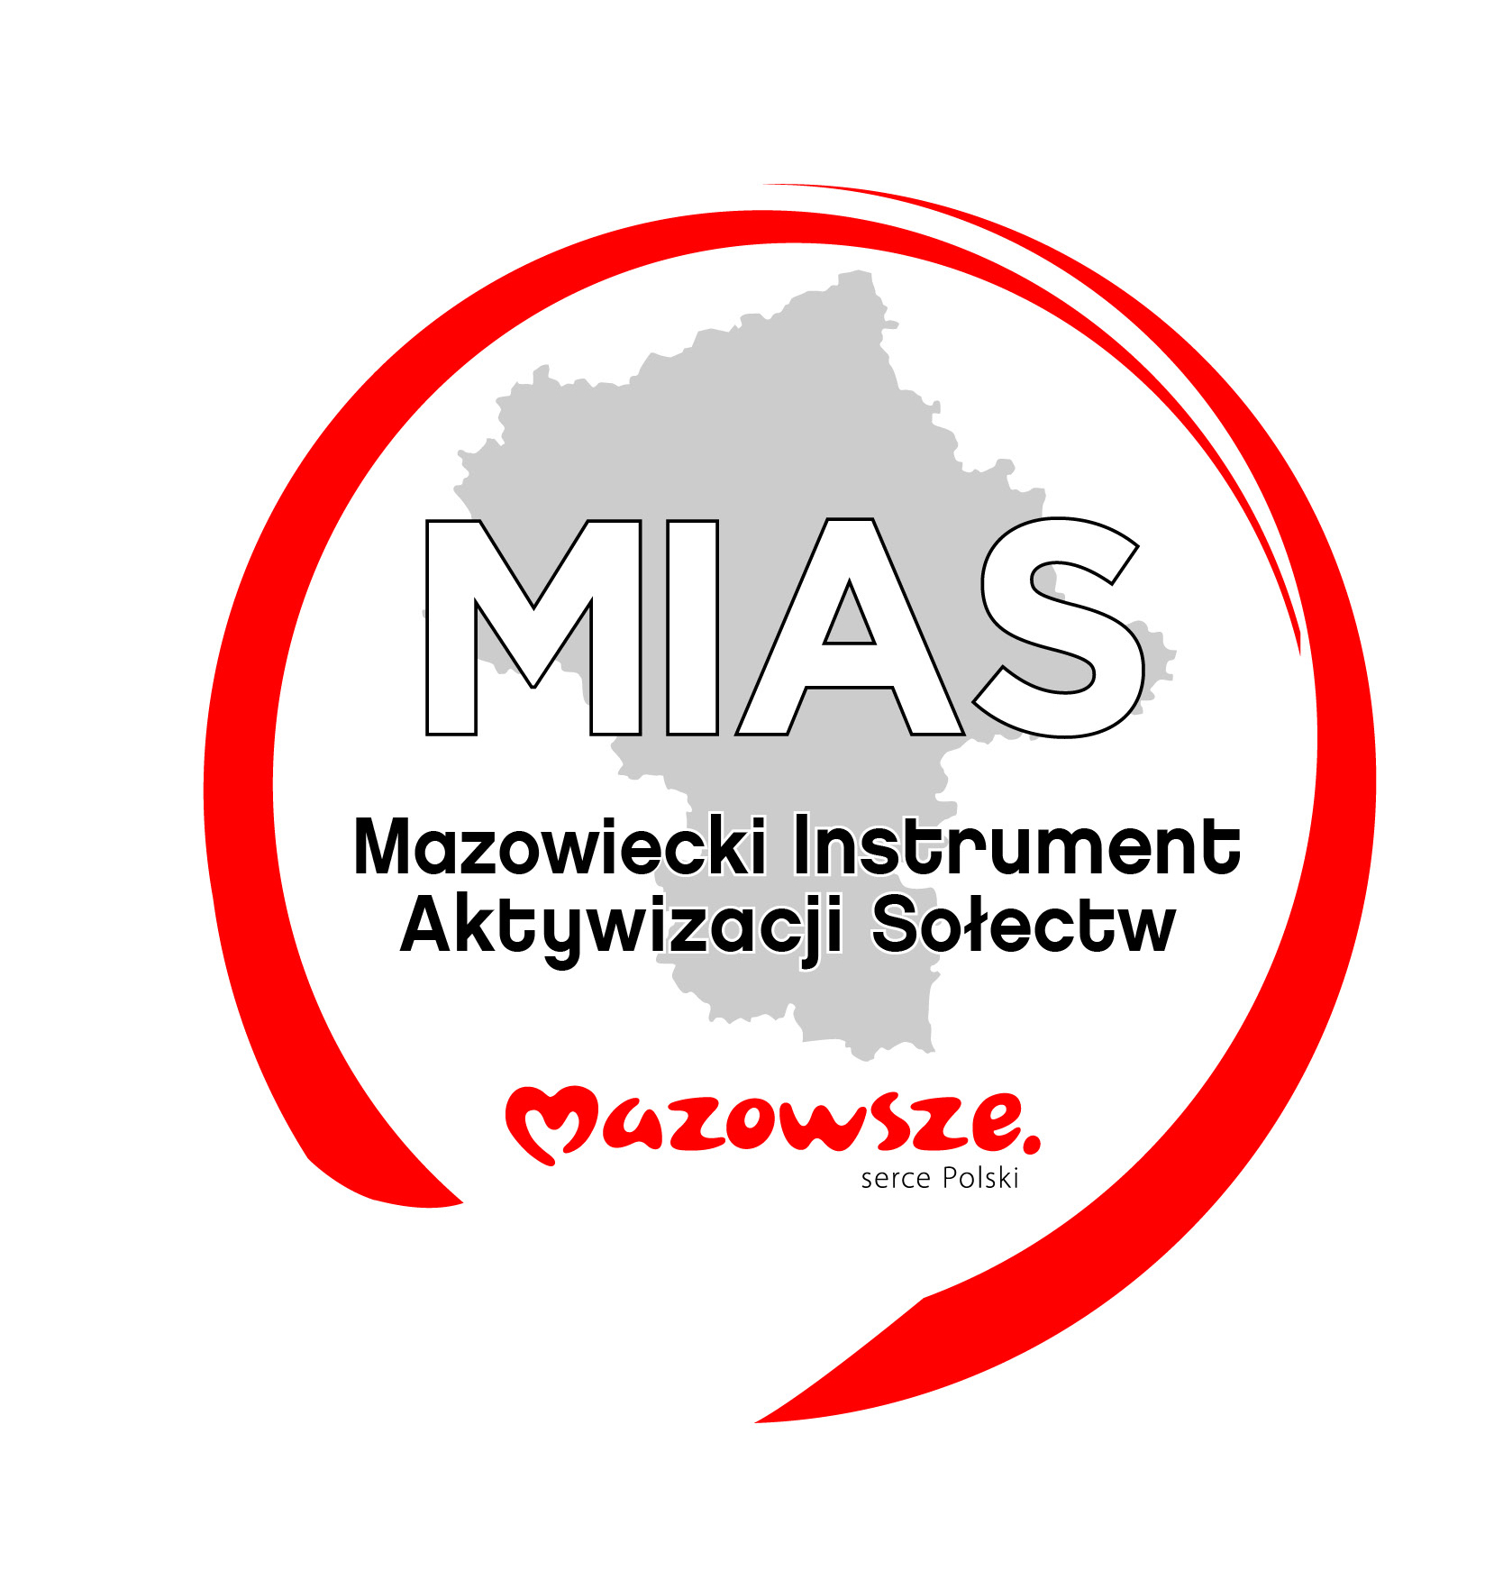
Wzorem lat ubiegłych, serdecznie zapraszamy Beneficjentów „Mazowieckiego Instrumentu Aktywizacji Sołectw MAZOWSZE 2021”, do udziału w Konkursie pn. „Najlepsza inicjatywa zrealizowana w ramach Mazowieckiego Instrumentu Aktywizacji Sołectw MAZOWSZE 2021”.
Celem Konkursu jest wyłonienie oraz nagrodzenie tych projektów zrealizowanych w ramach „MIAS MAZOWSZE 2021”, które w wysokim stopniu aktywizują mieszkańców sołectw oraz poprawiają jakość ich życia. Aktywizacja społeczności wiejskich na rzecz podejmowania inicjatyw jest bardzo ważnym czynnikiem służącym wzmocnieniu wspólnoty mieszkańców w sołectwach.
W tym roku zgłoszone projekty będą rozpatrywane w następujących kategoriach:
  - Bezpieczne i przyjazne Sołectwo (dla projektów dot. zagospodarowania terenu: zieleń publiczna i zadrzewienia, chodniki, oświetlenie, skwery, ogrodzenia, oznakowania drogowe, projekty dot. OSP, etc.);
  - MIAS rekreacyjnie (dla projektów dot. budowy i wyposażenia placów zabaw, siłowni zewnętrznych, boisk, altan i wiat ogrodowych);
  - Odnowione Mazowsze (remont budynków użyteczności publicznej – świetlic, strażnic etc.);
  - MIAS folklorystycznie (zakup strojów ludowych, instrumentów muzycznych, sprzętu nagłaśniającego etc.);
  - Doposażone Sołectwo (zakup wyposażenia świetlic wiejskich, remiz, bibliotek etc.);
  - MIAS Innowacyjnie (projekty o oryginalnym i nietypowym podejściu).
Dodatkowo, spośród wszystkich nadesłanych zgłoszeń Komisja Konkursowa przyzna Nagrodę Specjalną – tytuł Sołectwa Gospodarnego, za projekt zrealizowany z dużym aktywnym udziałem mieszkańców sołectwa, nakładem pracy wykonywanej w czynie społecznym, etc.
Łączna pula nagród w konkursie to 60.000 zł.
Zgłoszone do Konkursu zadanie musi być już zakończone. Należy uprzednio, lub równocześnie ze zgłoszeniem złożyć Sprawozdanie końcowe z realizacji tego zadania.
Wypełnioną kartę zgłoszeniową i załączniki należy wysłać lub dostarczać osobiście w terminie od dnia 1 września do dnia 30 września 2021 roku (decyduje data wpływu do Kancelarii Ogólnej Urzędu Marszałkowskiego Województwa Mazowieckiego w Warszawie) na adres:
Urząd Marszałkowski Województwa Mazowieckiego w Warszawie
Departament Rolnictwa i Rozwoju Obszarów Wiejskich
ul. Skoczylasa 4, 03 – 469 Warszawa
z dopiskiem na kopercie „Konkurs MIAS MAZOWSZE 2021”.
Szczegóły znajdują się w załączonym regulaminie, a w przypadku dodatkowych pytań informacji udziela p. Marta Król – pracownik Departamentu Rolnictwa i Rozwoju Obszarów Wiejskich, tel. 22 59 79 249, e-mail: marta.krol@mazovia.pl.
Zapraszamy do udziału!

